**КАРДЫМОВСКАЯ**

**ТЕРРИТОРИАЛЬНАЯ ИЗБИРАТЕЛЬНАЯ КОМИССИЯ**

**СМОЛЕНСКОЙ ОБЛАСТИ**

**ПОСТАНОВЛЕНИЕ**

|  |  |  |
| --- | --- | --- |
| от 22 июля 2024 года |  | № 109/276 |
|  | п. Кардымово |  |
|  |  |  |

О ведении делопроизводства и

использовании печати в окружных избирательных комиссиях по выборам депутатов Кардымовского окружного Совета депутатов первого созыва

Руководствуясь пунктом 91 статьи 26 Федерального закона от 12 июня 2002 года № 67-ФЗ «Об основных гарантиях избирательных прав и права на участие в референдуме граждан Российской Федерации», постановлением Центральной избирательной комиссии Российской Федерации от 15 марта 2023  года № 111/863-8 «О Методических рекомендациях, о порядке формирования территориальных, окружных и участковых избирательных комиссий», пунктом 6 статьи 6 областного закона от 24 апреля 2003 года № 12-з «Об избирательных комиссиях, комиссиях референдума в Смоленской области», постановлением избирательной комиссии Смоленской области от 30  июня 2024 года № 102/888-7 «О возложении полномочий по подготовке и проведению выборов в органы местного самоуправления на территории муниципального образования «Кардымовский муниципальный округ» Смоленской области на Кардымовскую территориальную избирательную комиссию Смоленской области», постановлением Кардымолвской территориальной избирательной комиссии Смоленской области от 22 июля 2024 года № 109/275 «О возложении полномочий окружных избирательных комиссий по выборам депутатов Кардымовского окружного Совета депутатов первого созыва на Кардымовскую территориальную избирательную комиссию Смоленской области», Кардымовская территориальная избирательная комиссия Смоленской области

**п о с т а н о в л я е т:**

1. Утвердить описание и образец печатей окружной избирательной комиссии по выборам депутатов Кардымовского окружного Совета депутатов согласно приложению 1 к настоящему постановлению.

2. Установить, что Кардымовская территориальная избирательная комиссия Смоленской области, на которую возложены полномочия окружной избирательной комиссии по выборам депутатов Кардымовского окружного Совета депутатов (далее – окружная избирательная комиссия), в соответствующих случаях использует печать окружной избирательной комиссии.

3. Утвердить формы бланков документов, используемых окружной избирательной комиссией:

протокола заседания, выписки из протокола заседания и постановления окружной избирательной комиссии соответствующего трехмандатного избирательного округа согласно приложениям 2–4 к настоящему постановлению;

протокола и решения рабочей группы окружной избирательной комиссии соответствующего трехмандатного избирательного округа согласно приложениям 5 и 6 к настоящему постановлению;

письма окружной избирательной комиссии соответствующего трехмандатного избирательного округа согласно приложению 7 к настоящему постановлению;

журналов регистрации входящих документов, исходящих документов, обращений (жалоб, заявлений), приема и передачи телефонограмм, постановлений окружной избирательной комиссии соответствующего трехмандатного избирательного округа, выдачи удостоверений зарегистрированным кандидатам, доверенным лицам кандидатов, уполномоченным представителям кандидатов по финансовым вопросам согласно приложениям 8–10 к настоящему постановлению.

4. Установить, что документы, создаваемые в окружной избирательной комиссии соответствующего трехмандатного избирательного округа, оформляются на изготовленных компьютерным способом бланках, перечисленных в пункте 3 настоящего постановления, на стандартных листах бумаги формата А4 (210 х 297 мм) либо в виде электронных документов.

5. Окружной избирательной комиссии соответствующего трехмандатного избирательного округа при ведении делопроизводства руководствоваться Инструкцией по делопроизводству в Кардымовской территориальной избирательной комиссии Смоленской области и номенклатурой дел Кардымовской территориальной избирательной комиссии Смоленской области на 2024 год.

6. Контроль за исполнением настоящего постановления возложить на секретаря Кардымовской территориальной избирательной комиссии Смоленской области Кузьмину Т.А.

|  |  |  |
| --- | --- | --- |
| **Заместитель председатель комиссии** |  | **Ю.Г. Бондарь** |
|  |  |  |
| **Секретарь комиссии** |  | **Т.А. Кузьмина** |

Приложение 1

к постановлению Кардымовской

территориальной избирательной комиссии Смоленской области

от 22 июля 2024 года № 109/276

**Описание и образец печати окружной избирательной комиссии по выборам депутатов Кардымовского окружного Совета депутатов**

**1.** Клише печати окружной избирательной комиссии по выборам депутатов Кардымовского окружного Совета депутатов имеет диаметр 40 мм – 44 мм.

В центре клише печати располагается номер 1.

По внешней окружности клише печати располагаются слова «Окружная избирательная комиссия по выборам депутатов Кардымовского окружного Совета депутатов».

По внутренней окружности клише печати располагаются слова «трехмандатный избирательный округ».

**2.** Клише печати окружной избирательной комиссии по выборам депутатов Кардымовского окружного Совета депутатов имеет диаметр 40 мм – 44 мм.

В центре клише печати располагается номер 2.

По внешней окружности клише печати располагаются слова «Окружная избирательная комиссия по выборам депутатов Кардымовского окружного Совета депутатов».

По внутренней окружности клише печати располагаются слова «трехмандатный избирательный округ».

**3.**Клише печати окружной избирательной комиссии по выборам депутатов Кардымовского окружного Совета депутатов имеет диаметр 40 мм – 44 мм.

В центре клише печати располагается номер 3.

По внешней окружности клише печати располагаются слова «Окружная избирательная комиссия по выборам депутатов Кардымовского окружного Совета депутатов».

По внутренней окружности клише печати располагаются слова «трехмандатный избирательный округ».

**4.** Клише печати окружной избирательной комиссии по выборам депутатов Кардымовского окружного Совета депутатов имеет диаметр 40 мм – 44 мм.

В центре клише печати располагается номер 4.

По внешней окружности клише печати располагаются слова «Окружная избирательная комиссия по выборам депутатов Кардымовского окружного Совета депутатов».

По внутренней окружности клише печати располагаются слова «трехмандатный избирательный округ».

**5.** Клише печати окружной избирательной комиссии по выборам депутатов Кардымовского окружного Совета депутатов имеет диаметр 40 мм – 44 мм.

В центре клише печати располагается номер 5.

По внешней окружности клише печати располагаются слова «Окружная избирательная комиссия по выборам депутатов Кардымовского окружного Совета депутатов».

По внутренней окружности клише печати располагаются слова «трехмандатный избирательный округ».

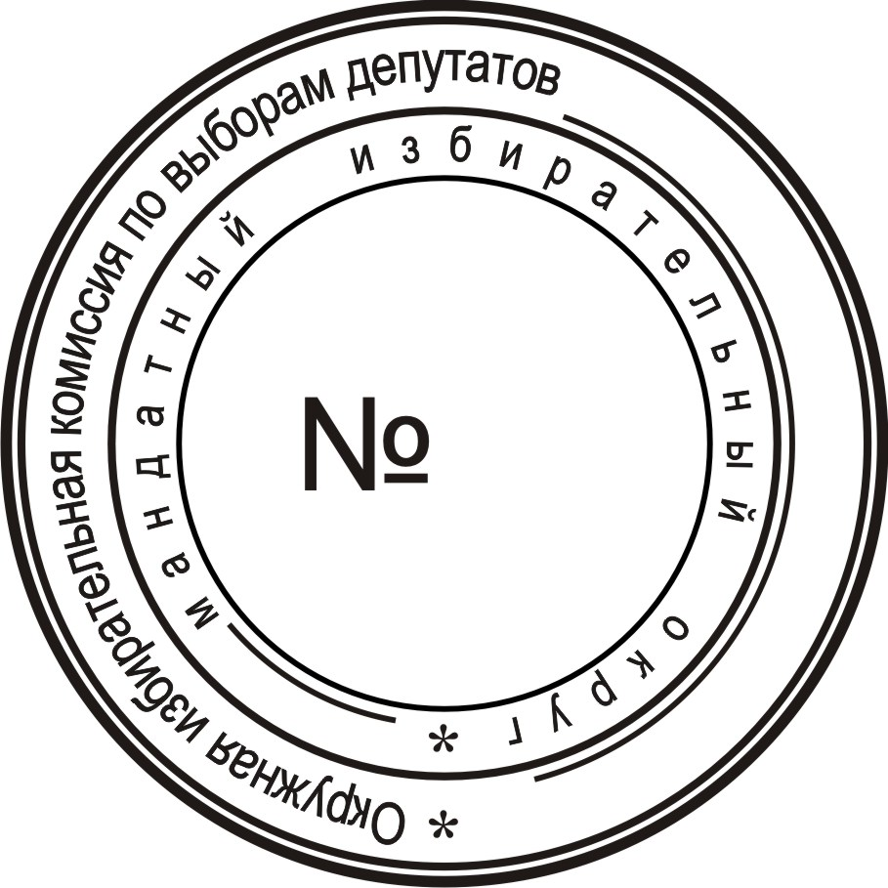

Приложение 2

к постановлению Кардымовской

территориальной избирательной комиссии Смоленской области

от 22 июля 2024 года № 109/276

Форма

**ВЫБОРЫ ДЕПУТАТОВ**

**КАРДЫМОВСКОГО ОКРУЖНОГО СОВЕТА ДЕПУТАТОВ**

**ПЕРВОГО СОЗЫВА**

**ОКРУЖНАЯ ИЗБИРАТЕЛЬНАЯ КОМИССИЯ**

**ТРЕХМАНДАТНОГО ИЗБИРАТЕЛЬНОГО ОКРУГА № ______**

**ПРОТОКОЛ ЗАСЕДАНИЯ**

|  |  |  |
| --- | --- | --- |
| от _________________ |  | № _________________ |
|  | п. Кардымово |  |
|  |  |  |

|  |  |  |
| --- | --- | --- |
| **Председатель комиссии** | личная подпись | **инициалы, фамилия** |
|  |  |  |
| **Секретарь комиссии** | личная подпись | **инициалы, фамилия** |

Приложение 3

к постановлению Кардымовской

территориальной избирательной комиссии Смоленской области

от 22 июля 2024 года № 109/276

Форма

**ВЫБОРЫ ДЕПУТАТОВ**

**КАРДЫМОВСКОГО ОКРУЖНОГО СОВЕТА ДЕПУТАТОВ**

**ПЕРВОГО СОЗЫВА**

**ОКРУЖНАЯ ИЗБИРАТЕЛЬНАЯ КОМИССИЯ**

**ТРЕХМАНДАТНОГО ИЗБИРАТЕЛЬНОГО ОКРУГА № ______**

**ВЫПИСКА ИЗ ПРОТОКОЛА ЗАСЕДАНИЯ**

|  |  |  |
| --- | --- | --- |
| от _________________ |  | № __________________ |
|  | п. Кардымово |  |
|  |  |  |

|  |  |  |
| --- | --- | --- |
| **Председатель комиссии** | личная подпись | **инициалы, фамилия** |
|  |  |  |
| **Секретарь комиссии** | личная подпись | **инициалы, фамилия** |

Приложение 4

к постановлению Кардымовской

территориальной избирательной комиссии Смоленской области

от 22 июля 2024 года № 109/276

Форма

**ВЫБОРЫ ДЕПУТАТОВ**

**КАРДЫМОВСКОГО ОКРУЖНОГО СОВЕТА ДЕПУТАТОВ**

**ПЕРВОГО СОЗЫВА**

**ОКРУЖНАЯ ИЗБИРАТЕЛЬНАЯ КОМИССИЯ**

**ТРЕХМАНДАТНОГО ИЗБИРАТЕЛЬНОГО ОКРУГА № ______**

**ПОСТАНОВЛЕНИЕ**

|  |  |  |
| --- | --- | --- |
| от _________________ |  | № __________________ |
|  | п. Кардымово |  |
|  |  |  |

|  |  |  |
| --- | --- | --- |
| **Председатель комиссии** | личная подпись | **инициалы, фамилия** |
|  |  |  |
| **Секретарь комиссии** | личная подпись | **инициалы, фамилия** |

Приложение 5

к постановлению Кардымовской

территориальной избирательной комиссии Смоленской области

от 22 июля 2024 года № 109/276

Форма

**ВЫБОРЫ ДЕПУТАТОВ**

**КАРДЫМОВСКОГО ОКРУЖНОГО СОВЕТА ДЕПУТАТОВ**

**ПЕРВОГО СОЗЫВА**

**ОКРУЖНАЯ ИЗБИРАТЕЛЬНАЯ КОМИССИЯ**

**ТРЕХМАНДАТНОГО ИЗБИРАТЕЛЬНОГО ОКРУГА № ______**

**РАБОЧАЯ ГРУППА**

____________________________________________________________________

(название)

**ПРОТОКОЛ**

|  |  |  |
| --- | --- | --- |
| от _________________ |  | № __________________ |
|  | п. Кардымово |  |
|  |  |  |

|  |
| --- |
| Руководитель рабочей группы  Секретарь рабочей группы  Присутствовали:  ПОВЕСТКА ДНЯ:  1.  2.  1. СЛУШАЛИ:  ВЫСТУПИЛИ:  РЕШИЛИ:  2. СЛУШАЛИ:  ВЫСТУПИЛИ:  РЕШИЛИ:  **Руководитель рабочей группы** личная подпись **инициалы, фамилия**  **Секретарь рабочей группы** личная подпись **инициалы, фамилия** |

Приложение 6

к постановлению Кардымовской

территориальной избирательной комиссии Смоленской области

от 22 июля 2024 года № 109/276

Форма

**ВЫБОРЫ ДЕПУТАТОВ**

**КАРДЫМОВСКОГО ОКРУЖНОГО СОВЕТА ДЕПУТАТОВ**

**ПЕРВОГО СОЗЫВА**

**ОКРУЖНАЯ ИЗБИРАТЕЛЬНАЯ КОМИССИЯ**

**ТРЕХМАНДАТНОГО ИЗБИРАТЕЛЬНОГО ОКРУГА № ______**

**РАБОЧАЯ ГРУППА**

____________________________________________________________________

(название)

**РЕШЕНИЕ**

|  |  |  |
| --- | --- | --- |
| от _________________ |  | № __________________ |
|  | п.Кардымово |  |
|  |  |  |

|  |  |  |
| --- | --- | --- |
| **Руководитель рабочей группы** | личная подпись | **инициалы, фамилия** |
|  |  |  |
| **Секретарь рабочей группы** | личная подпись | **инициалы, фамилия** |

Приложение 7

к постановлению Кардымовской

территориальной избирательной комиссии Смоленской области

от 22 июля 2024 года № 109/276

Форма

|  |  |  |  |  |
| --- | --- | --- | --- | --- |
|  | |  |  | |
| **ОКРУЖНАЯ ИЗБИРАТЕЛЬНАЯ КОМИССИЯ ПО ВЫБОРАМ КАРДЫМОВСКОГО ОКРУЖНОГО СОВЕТА ДЕПУТАТОВ**  **ПЕРВОГО СОЗЫВА**  **ТРЕХМАНДАТНЫЙ**  **ИЗБИРАТЕЛЬНЫЙ ОКРУГ № __**  ул. Ленина, д. 14,  п. Кардымово, Кардымовский район,  Смоленская область, 215850  тел./факс: 8 (48167) 4-20-85/4-11-33  е-mail: izbirkom67-11@yandex.ru  _________________ № _______________  На № ____________ от _______________ | |  | ***Текст***  ***текст текст***  ***фамилия, инициалы*** | |
|  | | | | |
|  | | | | |
| ***Уважаемый (ая) !*** | | | | |
|  | | | | |
| Текст текст текст текст текст текст текст текст текст текст текст текст текст текст текст.  Текст текст текст текст текст текст текст текст текст текст текст текст текст текст текст текст текст текст текст текст текст текст текст текст текст текст текст текст текст текст текст текст текст текст текст текст текст текст текст текст текст текст текст текст текст текст текст текст текст текст текст. | | | | |
|  | | | | |
| Приложение: на ____ л. в ___ экз. | | | | |
|  | | | | |
|  | | | | |
| **Председатель** | личная подпись | | | **инициалы, фамилия** |

инициалы, фамилия исполнителя

номер телефона исполнителя

Приложение 8

к постановлению Кардымовской

территориальной избирательной

комиссии Смоленской области

от 22 июля 2024 года № 109/276

Форма

Журнал регистрации входящих документов

**ВЫБОРЫ ДЕПУТАТОВ**

**КАРДЫМОВСКОГО ОКРУЖНОГО СОВЕТА ДЕПУТАТОВ**

**ПЕРВОГО СОЗЫВА**

**ОКРУЖНАЯ ИЗБИРАТЕЛЬНАЯ КОМИССИЯ**

**ТРЕХМАНДАТНОГО ИЗБИРАТЕЛЬНОГО ОКРУГА № ______**

|  |  |  |  |  |  |  |  |  |
| --- | --- | --- | --- | --- | --- | --- | --- | --- |
| Дата получения | Регистра-ционный номер | Корреспондент | Номер и дата документа | Краткое содержание документа | Состав | Резолюция | Исполнитель и срок исполнения | Отметка об исполнении |
| 1 | 2 | 3 | 4 | 5 | 6 | 7 | 8 | 9 |
|  |  |  |  |  |  |  |  |  |
|  |  |  |  |  |  |  |  |  |
|  |  |  |  |  |  |  |  |  |

Форма

Журнал регистрации исходящих документов

**ВЫБОРЫ ДЕПУТАТОВ**

**КАРДЫМОВСКОГО ОКРУЖНОГО СОВЕТА ДЕПУТАТОВ**

**ПЕРВОГО СОЗЫВА**

**ОКРУЖНАЯ ИЗБИРАТЕЛЬНАЯ КОМИССИЯ**

**ТРЕХМАНДАТНОГО ИЗБИРАТЕЛЬНОГО ОКРУГА № ______**

|  |  |  |  |  |  |
| --- | --- | --- | --- | --- | --- |
| Дата отправления документа | Регистрационный номер | Адресат | Краткое содержание документа | Кто подписал документ | Исполнитель |
| 1 | 2 | 3 | 4 | 5 | 6 |
|  |  |  |  |  |  |

Форма

Журнал регистрации обращений (жалоб, заявлений)

**ВЫБОРЫ ДЕПУТАТОВ**

**КАРДЫМОВСКОГО ОКРУЖНОГО СОВЕТА ДЕПУТАТОВ**

**ПЕРВОГО СОЗЫВА**

**ОКРУЖНАЯ ИЗБИРАТЕЛЬНАЯ КОМИССИЯ**

**ТРЕХМАНДАТНОГО ИЗБИРАТЕЛЬНОГО ОКРУГА № ______**

|  |  |  |  |  |  |  |  |
| --- | --- | --- | --- | --- | --- | --- | --- |
| Дата получе-ния | Регистра-ционный номер | Заявитель | Адрес места жительства заявителя, номер телефона | Краткое содержание обращения | Резолюция | Исполнитель и срок исполнения | Отметка об исполнении |
| 1 | 2 | 3 | 4 | 5 | 6 | 7 | 8 |
|  |  |  |  |  |  |  |  |

Форма

Журнал регистрации приема и передачи телефонограмм

**ВЫБОРЫ ДЕПУТАТОВ**

**КАРДЫМОВСКОГО ОКРУЖНОГО СОВЕТА ДЕПУТАТОВ**

**ПЕРВОГО СОЗЫВА**

**ОКРУЖНАЯ ИЗБИРАТЕЛЬНАЯ КОМИССИЯ**

**ТРЕХМАНДАТНОГО ИЗБИРАТЕЛЬНОГО ОКРУГА № ______**

|  |  |  |  |  |  |
| --- | --- | --- | --- | --- | --- |
| Дата и время принятия/  передачи телефонограм-мы | Регистра-ционный номер | ФИО и статус  передавшего телефонограмму | ФИО и статус  принявшего телефонограмму | Содержание телефонограммы | Примечание |
| 1 | 2 | 3 | 4 | 5 | 6 |
|  |  |  |  |  |  |

Приложение 9

к постановлению Кардымовской

территориальной избирательной комиссии Смоленской области

от 22 июля 2024 года № 109/276

Форма

Журнал регистрации постановлений окружной избирательной комиссии

**ВЫБОРЫ ДЕПУТАТОВ**

**КАРДЫМОВСКОГО ОКРУЖНОГО СОВЕТА ДЕПУТАТОВ**

**ПЕРВОГО СОЗЫВА**

**ОКРУЖНАЯ ИЗБИРАТЕЛЬНАЯ КОМИССИЯ**

**ТРЕХМАНДАТНОГО ИЗБИРАТЕЛЬНОГО ОКРУГА № ______**

|  |  |  |  |  |
| --- | --- | --- | --- | --- |
| Дата принятия постановления | Регистрационный номер1 | Наименование постановления | Адресат | Количество листов постановления и приложений |
| 1 | 2 | 3 | 4 | 5 |
|  |  |  |  |  |

1 Примечание: регистрационный номер постановления окружной избирательной комиссии по выборам депутатов ______________________________________________первого созыва состоит из

(наименование представительного органа)

порядкового номера заседания и порядкового номера постановления, разделенных косой чертой (например: № 2/10).

Приложение 10

к постановлению Кардымовской

территориальной избирательной комиссии Смоленской области

от 22 июля 2024 года № 109/276

Форма

Журнал регистрации выдачи удостоверений зарегистрированным кандидатам, доверенным лицам кандидатов, уполномоченным представителям кандидатов по финансовым вопросам

**ВЫБОРЫ ДЕПУТАТОВ**

**КАРДЫМОВСКОГО ОКРУЖНОГО СОВЕТА ДЕПУТАТОВ**

**ПЕРВОГО СОЗЫВА**

**ОКРУЖНАЯ ИЗБИРАТЕЛЬНАЯ КОМИССИЯ**

**ТРЕХМАНДАТНОГО ИЗБИРАТЕЛЬНОГО ОКРУГА № ______**

| №  п/п | Ф.И.О. лица, которому выдано удостоверение | Основание выдачи удостоверения (дата и номер постановления и др.) | Дата выдачи удостоверения | Подпись в получении удостоверения | Фамилия и подпись выдавшего удостове-рение |
| --- | --- | --- | --- | --- | --- |
| Удостоверения зарегистрированного кандидата | | | | | |
| 1 | 2 | 3 | 4 | 5 | 6 |
| 1 |  |  |  |  |  |
| 2 |  |  |  |  |  |
| … |  |  |  |  |  |
| Удостоверения доверенного лица кандидата | | | | | |
| 1 | 2 | 3 | 4 | 5 | 6 |
| 1 |  |  |  |  |  |
| 2 |  |  |  |  |  |
| … |  |  |  |  |  |
| Удостоверения уполномоченного представителя кандидата по финансовым вопросам | | | | | |
| 1 | 2 | 3 | 4 | 5 | 6 |
| 1 |  |  |  |  |  |
| 2 |  |  |  |  |  |
| … |  |  |  |  |  |
|  |  |  |  |  |  |